**10-AMALIY MASHG‘ULOT**

**Mavzu: Foydalanuvchilarni identifikatsiyalash va autentifikatsiyalash.**

**Ishdan maqsad:** identifikatsiyalash va autentifikatsiyalash usullaridan axborot xavfsizligini ta’minlashda qo‘llanilishi, ahamiyati haqida amaliy bilim va ko‘nikmalarga ega bo‘ladilar.

*Amaliy ish*

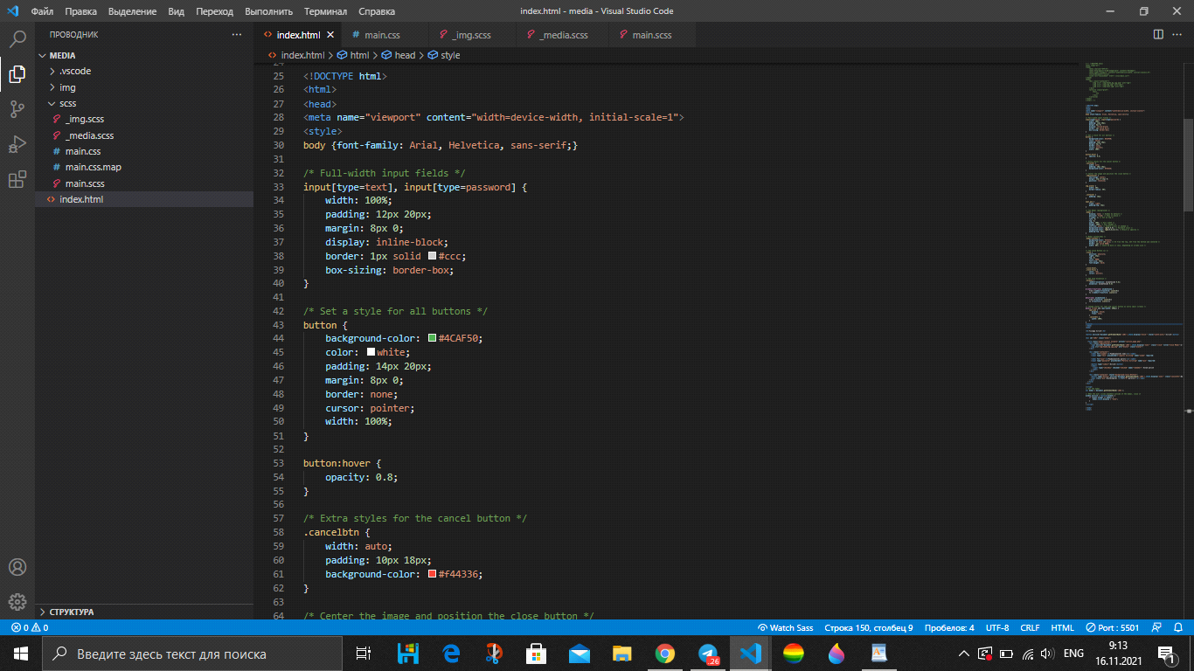

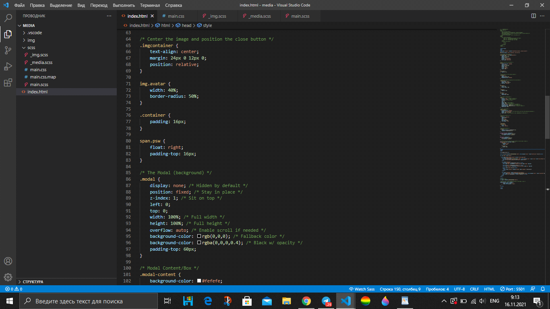

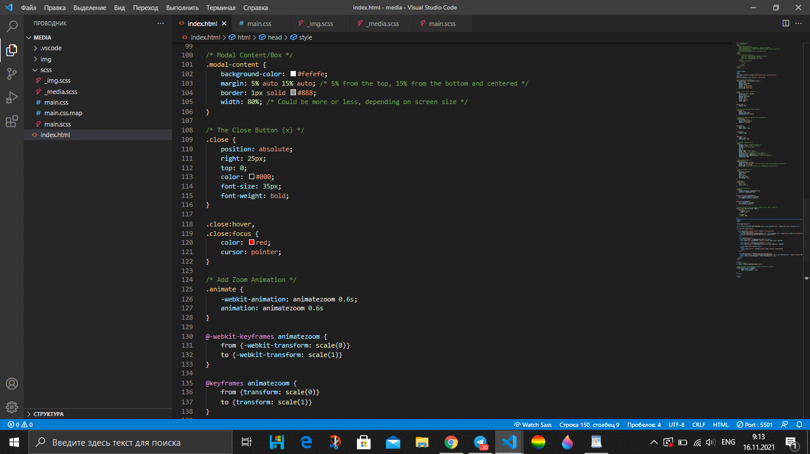

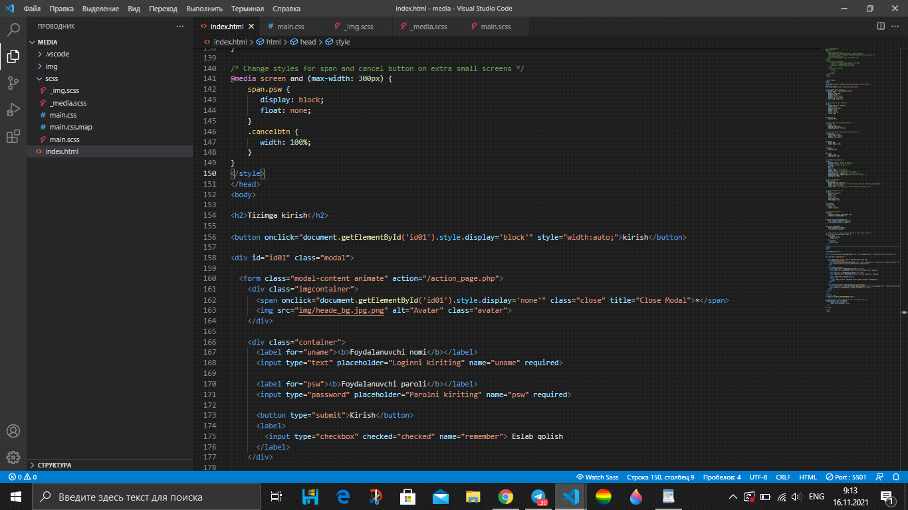

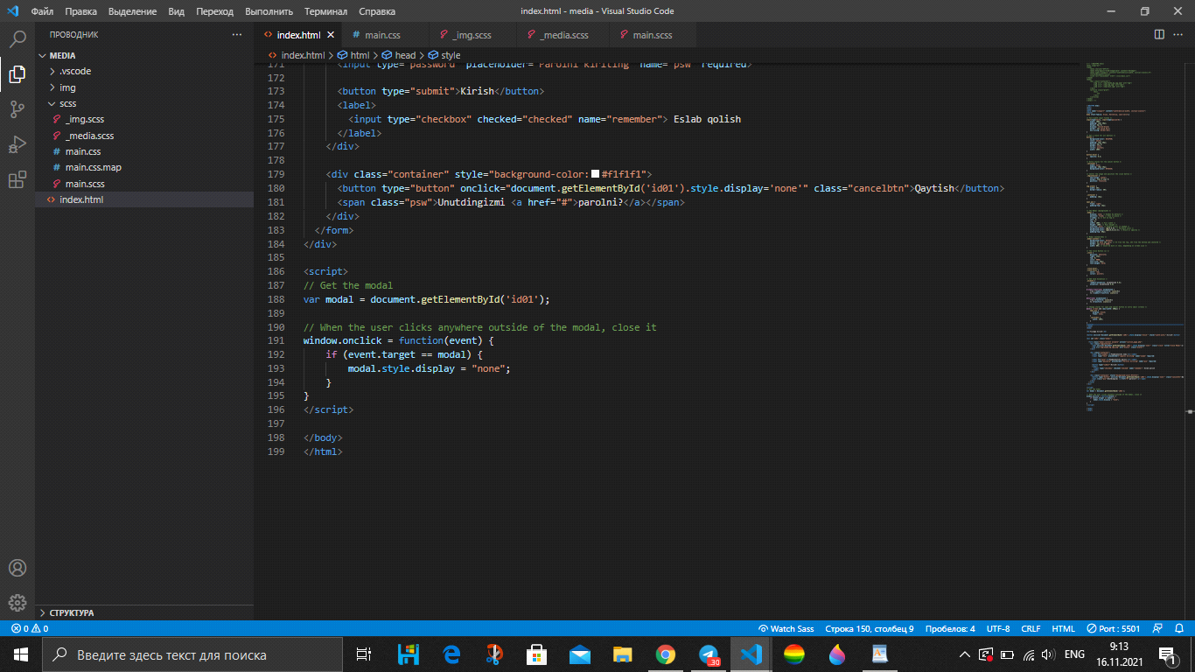

*Hulosa:*

*Bu kodimizni HTML kodlarini o'zgartidim va shu halotga keldi*

